4ème dimanche ordinaire B
Marc 1, 21-28 Voilà un enseignement donné avec autorité...
Guérison de l’homme à l’esprit impur
(1/02/09)

Pour une animation de partage d’évangile :
L’évangile d’aujourd’hui nous parle, au début et à la fin du texte, de l’autorité de Jésus qui enseigne. Dans « autorité », on entend « auteur ». Avoir de l’autorité, c’est être vraiment l’auteur de ses paroles et de ses actes, ne pas parler ou faire en suivant la mode, l’air du temps ou ses peurs. On pourrait dire que l’autorité vient du fait que celui qui en fait preuve accomplit ce qu’il dit et qu’il a expérimenté ce dont il parle. On est donc bien loin de l’autoritarisme. L’autorité est le fait d’une personne qui se conduit en humain debout, « honnête », le plus vrai possible avec lui et avec les autres.

Pour les plus jeunes et ceux qui aiment bouger, une activité en forme de « Jacques a dit » :
Les participants sont assis. L’animateur dit des phrases qui ont 2 formes : je me lève/ lève-toi ; je marche/ marche ; j’obéis/ obéis ; j’aime/ aime ; je désobéis/ désobéis ... Le tout dans le désordre et assez vite. Les participants se lèvent pour les phrases en JE. Ils restent assis pendant 3 tours s’ils se trompent, après quoi ils recommencent à jouer.

Pour ceux qui savent lire, une activité pour approcher cette conception de l’autorité :
- Une feuille divisée en 2 colonnes surmontées de ces dessins :
En avant !


En avant !

- Les petites histoires suivantes, sous forme de cartes, imprimées recto-verso
- Distribuer les cartes. Les participants trient les mini-histoires. Ils les rangent intuitivement dans l’une des 2 colonnes. On peut aussi changer, compléter les histoires selon les circonstances. Ou en inventer de nouvelles avec les participants.
- On peut ensuite, comme touche finale, placer dans les colonnes adéquates les 2 citations d’évangile suivantes : [Jésus] enseignait en homme qui a autorité (Evangile d’aujourd’hui) et « Les scribes et les Pharisiens sont assis dans la chaire de Moïse. Faites donc et observez tout ce qu’ils vous diront mais n’agissez pas selon leurs œuvres. Car ils disent et ne font pas.”(Matthieu 23:2-3 )
La prof de gym est dans l’eau la 1ère. Elle aide ceux qui ne savent pas encore nager. On a une punition si on rate la piscine sans certificat | Le grand-père de Nathalie l’emmène au bois. Quand il pleut, ils mettent des bottes pour jouer dans les flaques.
La prof de sciences ne rend pas les interros et on ne corrige jamais. Elle retire des points quand on n’a pas fait son devoir | Le grand-père de Nathalie l’oblige à jouer une demi-heure au jardin après le dîner. Même s’il pleut !
La prof de sciences rend toujours les feuilles des interros et explique les fautes. Elle retire des points quand on n’a pas fait son devoir. | Le père de Xavier (13 ans) essaie d’arrêter de fumer. Il a interdit à son fils de fumer.
Xavier a 13ans. Son père lui a interdit de fumer. | Pendant la leçon de natation, la prof de gym reste à la cafeteria : c’est le moniteur de la piscine qui donne cours. On a une punition si on rate la piscine sans certificat.
Pour aller plus loin : On se demandera pourquoi Jésus sait de quoi il parle, pourquoi il a autorité face au mal ? L’a-t-il déjà rencontré ? Pour cela, il faut aller lire quelques versets avant l’histoire d’aujourd’hui :

“Or, en ces jours–là, Jésus vint de Nazareth en Galilée et se fit baptiser par Jean dans le Jourdain. A l’instant où il remontait de l’eau, il vit les cieux se déchirer et l’Esprit, comme une colombe, descendre sur lui. Et des cieux vint une voix : « Tu es mon Fils bien–aimé, il m’a plu de te choisir. » Aussitôt l’Esprit pousse Jésus au désert. Durant quarante jours, au désert, il fut tenté par Satan. Il était avec les bêtes sauvages et les anges le servaient.” (Marc 1:9-13 TOB)

Remarque : Les histoires permettent plusieurs interprétations. Par ex, pour l’histoire de Xavier, on pourrait penser que « parle avec autorité » le père qui est en train d’arrêter de fumer, parce qu’il sait ce dont il parle, il y est passé : c’est l’opinion de l’auteur du jeu. Mais on pourrait tout aussi bien dire que « parle avec autorité » celui qui n’a jamais fumé…

L’évangile nous parle d’esprit mauvais qui est réduit au silence et sort. Le texte grec parle ici d’esprit impur qui se trouve muselé . L’esprit impur n’est pas supprimé. Il est muselé, empêché de mordre, et il sort de l’homme. Ce qui était emmêlé, dans la confusion, peut s’ordonner, se calmer .

Avec les plus jeunes et ceux qui aiment bouger, on pourra jouer au désordre qui cesse.
Les participants sont invités à courir dans tous les sens, en désordre, en poussant des cris, en faisant des drôles de bruits, des bruits pas humains. Mais attention ! Dès que l’animateur dit STOP, chacun doit s’arrêter instantanément. Le stop de l'animateur pourrait être une formulette : « STOP, esprit impur, sois muselé et sors ». On recommence ce petit jeu quelques fois puis on en parle : quel effet ça fait de jouer au grand désordre ? On est content, ça fait peur, ça fait mal ? Quel effet ça fait d’avoir ce STOP ? On est content, pas content, soulagé, pourquoi ?
Ensuite on lit/raconte l’évangile. On cherche qui était dans le grand désordre, qui a dit le STOP...

Avec ceux qui savent défaire des nœuds, on peut jouer au démêloir.
- Faire des équipes de maximum 6, 8 participants. Chaque équipe reçoit une boule de corde emmêlée, pleine de nœuds. Chaque nœud de la corde défait donne droit à une pièce de puzzle. Le but du jeu est de défaire les nœuds, puis d’assembler le puzzle le plus vite possible. Les participants s’organisent au sein de leur équipe, pour défaire les nœuds : à tour de rôle, tous ensemble quand c’est possible... Ils remarqueront vite que dès que ça commence à se démêler on peut s’y mettre à plusieurs à la fois.
- La boule de corde : si les participants sont jeunes et/ou qu’on a peu de temps, prendre de la corde avec laquelle on fait les paquets (sisal). Si les participants sont plus âgés et qu’on a du temps, on peut prendre de la ficelle plus fine. La corde est nouée et emmêlée, plus ou moins, selon le temps dont on disposera. À chaque nœud (ou tous les 2 ou 3 noeuds si on en fait beaucoup), on passe un « jeton » (grosse perle en bois, macaroni, petit morceau de carton troué au perforateur...). Un ou plusieurs jeton(s) donne(nt) droit à une pièce de puzzle. On peut aussi perforer directement les pièces de puzzle et les enfiler à divers endroits de la corde. Cela supprime l’intermédiaire des jetons et facilite la distribution des pièces.
- Le puzzle : il sera photocopié, collé sur un carton et coupé selon le nombre de pièces désiré. Il pourrait s’agir d’un dessin représentant l’évangile d’aujourd’hui ou celui de la tempête apaisée (voir plus bas jeu « pour ceux qui aiment lire »). Il pourrait aussi s’agir, pour des grands (ados, adultes) d’un mélange de citations de Marc où il est question de « grand cri » (voir plus bas jeu « écoute les grands cris » ). Il faut un puzzle par équipe.
- Quand le jeu est terminé et qu’on a consacré l’équipe des super-démêleurs, on lit/raconte l’évangile. On cherche le rapport avec le jeu qu’on a fait, avec le puzzle qu’on a eu.

L’évangile nous parle d’une guérison. Il y en aura encore pendant les semaines à venir, jusqu’au 7ème dimanche ordinaire. Ces guérisons auront des traits communs que l’on pourra mettre en évidence au fur et à mesure. Jésus va nous montrer, montrer aux disciples qui ont tout juste commencé à l’accompagner, comment devenir pêcheurs d’homme, comment tirer les hommes hors de la mort.

Là où c’est possible, on pourrait constituer, au fur et à mesure, un dossier médical/ trousse de secours qui se remplirait depuis ce dimanche jusqu’au 7ème dimanche ordinaire. Pour le/la constituer, on pourrait utiliser toujours les mêmes questions, à poser à chaque texte :

Ces questions pourraient par exemple être rassemblées en une « valise de médecin » : n’importe quelle petite valise où l’on colle une croix rouge surmontée du titre : QUI GUÉRIT ?[1]
Cette valise pourrait contenir des cartes comme celles qui suivent :

  Dans l’évangile de l’homme à l’esprit mauvais, que disent Jésus, le malade, les autres ? |   Dans l’évangile de l’homme à l’esprit mauvais, qui fait quelque chose ? Jésus ? Le malade ? Les autres ? |   Dans l’évangile de l’homme à l’esprit mauvais, qu’est-ce qui a changé pour Jésus, pour le malade, pour les autres, à la fin du récit ? |   Dans l’évangile de l’homme à l’esprit mauvais, qui retrouve la santé ?

Petits jeux : (NB : quand il y a des choses [écrites comme ceci] c’est une remarque, une question pour nous, adultes, animateurs)

- Déjà vu, déjà vécu ?

T’est-il arrivé de vivre quelque chose qui ressemble à ce qui est montré sur ces petits dessins ?

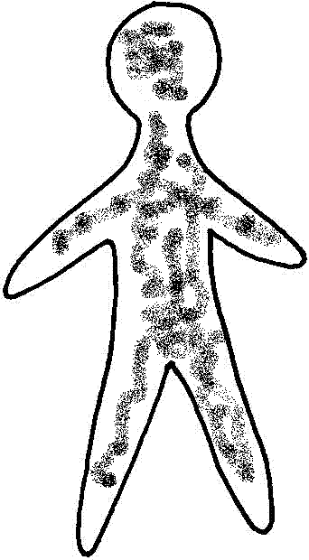

Comment appellerais-tu le  ?
Est-ce que ça te fait penser à quelque chose de l’évangile d’aujourd’hui ?

- Attention, changements !

Voici l’évangile d’aujourd’hui, avec des trous :

Jésus, accompagné de ses disciples, arrive à Capharnaüm. Aussitôt, le jour du sabbat, il se rendit à la synagogue, et là, il enseignait.
On était frappé par son enseignement, car il enseignait en homme qui a autorité, et non pas comme les scribes.
Or, il y avait dans leur synagogue un homme tourmenté par un esprit mauvais, qui se mit à crier :
« Que nous veux-tu, Jésus de Nazareth ? Es-tu venu pour nous perdre ? Je sais fort bien qui tu es : le Saint, le Saint de Dieu. »
Jésus l'interpella vivement : « Silence ! Sors de cet homme. »
L'esprit mauvais le secoua avec violence et sortit de lui en poussant un grand cri.
Saisis de frayeur, tous s'interrogeaient : « Qu'est-ce que cela veut dire ? Voilà un enseignement nouveau, proclamé avec autorité ! Il commande même aux esprits mauvais, et ils lui obéissent. »
Dès lors, sa renommée se répandit dans toute la région de la Galilée.

Replace les mots à leur place :

toute la région de la Galilée | tous | était frappé | On | Capharnaüm | s'interrogeaient

Relie deux par deux ces cases. Lesquelles vas-tu mettre ensemble ?
Est-ce que tu vois à chaque fois un changement, une évolution entre les deux cases reliées ? On passe de quoi à quoi ? De qui à qui ? De quel lieu à quel lieu ?
Est-ce que quelque chose a aussi changé entre le début et la fin de l’histoire ?
Entre les deux, que s’est-il passé ? Qu’est-ce qui provoque ce changement ?

- Rallye-vocabulaire

- Cherche le mot caché dans le rébus suivant :

Voici 2 portraits de prof :

Quand monsieur Truc arrive en classe, il crie, punit tous ceux qui ne sont pas à leur place avec leur classeur ouvert à la bonne page.

Quand monsieur Bidule arrive en classe, il dit bonjour, commence sa leçon et tout le monde se calme petit à petit pour l’écouter.

Qui a de l’autorité ? Monsieur .................... Qui est autoritaire ? Monsieur ............................

- Cherche le mot caché dans le dessin suivant :

o
r
t u
e
m é
t n

Lis ceci :
Les chasseurs ont été pris dans la tourmente de neige et ont perdu leur chemin.
Dans la tourmente de la guerre, ils n’ont pas pu aller à l’école.

L’évangile parle d’un homme tourmenté par un esprit mauvais.

À ton avis, ça voudrait plutôt dire :

 un homme de mauvaise humeur  un homme méchant
 un homme qui ne sait plus où il en est  un homme triste

- complète le mot suivant :

Scr . b . s

À ton avis, les scribes étaient des spécialistes :

 des scraboutchas  des scoubidous
 des Écritures (de la Bible)  des scorpions

Voilà un endroit des évangiles où on parle d’eux :

Les scribes et les Pharisiens sont assis dans la chaire de Moïse. Faites donc et observez tout ce qu’ils vous diront mais n’agissez pas selon leurs œuvres. Car ils disent et ne font pas.”(Matthieu 23:2-3 )

À ton avis, quelle différence entre eux et Jésus ?

[ On peut faire un mini-rallye par équipes, en coupant chaque travail de mots en 2 temps]

- Pour ceux qui aiment lire

Voici 2 histoires de Jésus avec ses disciples. La 1ère, c’est celle d’aujourd’hui. L’autre, on la lira le jour de l’été, le dimanche 21 juin. Cherche le plus de ressemblances possibles entre ces 2 histoires.

Marc 1 :21-28 Trad. liturgique | Marc 4:35-41 TOB
1.Jésus, accompagné de ses disciples, arrive à Capharnaüm. Aussitôt, le jour du sabbat, il se rendit à la synagogue, et là, il enseignait. | 1.Ce jour–là, le soir venu, Jésus leur dit : « Passons sur l’autre rive. »
2.On était frappé par son enseignement, car il enseignait en homme qui a autorité, et non pas comme les scribes. | 2.Quittant la foule, ils emmènent Jésus dans la barque où il se trouvait, et il y avait d’autres barques avec lui.
3.Or, il y avait dans leur synagogue un homme tourmenté par un esprit mauvais, qui se mit à crier : | 3.Survient un grand tourbillon de vent. Les vagues se jetaient sur la barque, au point que déjà la barque se remplissait. Et lui, à l’arrière, sur le coussin, dormait.
4.« Que nous veux-tu, Jésus de Nazareth ? Es-tu venu pour nous perdre ? Je sais fort bien qui tu es : le Saint, le Saint de Dieu. » | 4.Ils le réveillent et lui disent : « Maître, cela ne te fait rien que nous périssions ? »
5.Jésus l'interpella vivement : « Silence ! Sors de cet homme. » | 5.Réveillé, il menaça le vent et dit à la mer : « Silence ! Tais–toi ! »
6.L'esprit mauvais le secoua avec violence et sortit de lui en poussant un grand cri. | 6.Le vent tomba, et il se fit un grand calme.
7.Saisis de frayeur, tous s'interrogeaient : « Qu'est-ce que cela veut dire ? Voilà un enseignement nouveau, proclamé avec autorité ! Il commande même aux esprits mauvais, et ils lui obéissent. »  Dès lors, sa renommée se répandit dans toute la région de la Galilée. | 7.Jésus leur dit : « Pourquoi avez–vous si peur ? Vous n’avez pas encore de foi ? »  Ils furent saisis d’une grande crainte, et ils se disaient entre eux : « Qui donc est–il, pour que même le vent et la mer lui obéissent ? »

[ On pourrait découper les textes et distribuer les morceaux. Chacun lit un morceau, alternativement de l’un et l’autre texte : 1 puis 1, 2 puis 2, etc. À chaque fois on se demande s’il y a quelque chose de ressemblant. On peut aussi faire un jeu d’association. Voir « Boîte à outils », Associer différents passages de la bible, quelques animations possibles, 2 http://www.catho-bruxelles.be/-Bible-et-enfants-.html.
Pour une illustration de la tempête apaisée, voir ici :
http://interparole-catholique-yvelines.cef.fr/jonas/jonasimages/cadreimagesCartesJonas.htm ]

- Mots croisés

1
2
3
4
5 |  | '
6
7
8

Horizontalement, trouve ces mots de l’évangile d’aujourd’hui :
- Le jour de repos et de prière pour les Juifs. Il rappelle le 7ème jour de la création, quand le Seigneur Dieu a arrêté de créer par lui-même.
- C’est à lui que le Seigneur Dieu laisse la place quand il arrête de créer par lui-même. Dans le texte, le mot utilisé pour le désigner c’est homme
- Celui qui est séparé, pris à part pour une mission. On l’est tous, plus ou moins, par moments...
- Ce mot n’est pas dans le texte. Il veut dire en même temps commander et mettre de l’ordre.
- Se poser des questions.
- Ils accompagnent Jésus.
- Aller de l’intérieur vers l’extérieur.
- On ne le voit pas. On peut l’appeler souffle. Il peut être saint. Dans cet évangile, il est mauvais.

Verticalement, Quand on est vraiment l’auteur de ce qu’on fait, qu’on l’a vraiment décidé. L’évangile parle de celle de Jésus.

[ sabbat, être humain, saint, ordonner, s’interroger, disciples, sortir, esprit / autorité ]

- Écoute les grands cris

Pour cette activité, on pourrait utiliser l’œuvre de Munch, Le Cri : 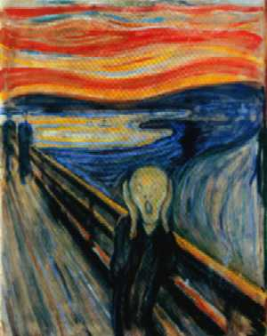. On peut en trouver une bonne reproduction ici : http://commentairesimages.free.fr/index.php?p=le_cri_tableau. Sinon, taper « cri Munch» dans google images. On peut regarder aussi dans « cri » : il y a d’autres œuvres d’art intéressantes.

On peut regarder le tableau et écouter l’évangile : qu’est-ce qui se ressemble ? est différent ? On peut aller au-delà de ce qu’on voit : sur la peinture, l’homme est seul, loin des autres. Dans l’histoire, il est au milieu de la synagogue. Mais n’est-il pas aussi loin des autres ? etc.

Selon l’âge des participants, on donnera les textes ci-dessous ou on les lira à voix haute pour repérer où il y a quelqu’un qui pousse un grand cri. Qui est-ce ? Est-ce la même chose ? Différent ?

Pour les plus jeunes, on peut proposer de relier à des dessins, un des dessins donnés plus bas et une illustration de la crucifixion (par ex ici : http://interparole-catholique-yvelines.cef.fr/MoisePassion/moisepassionimage/cadreimagesMoisePassionMarionettes.htm )

- l’évangile d’aujourd’hui

- Ils arrivèrent de l’autre côté de la mer, au pays des Géraséniens. Comme il descendait de la barque, un homme possédé d’un esprit impur vint aussitôt à sa rencontre, sortant des tombeaux. Il habitait dans les tombeaux et personne ne pouvait plus le lier, même avec une chaîne. Car il avait été souvent lié avec des entraves et des chaînes, mais il avait rompu les chaînes et brisé les entraves, et personne n’avait la force de le maîtriser. Nuit et jour, il était sans cesse dans les tombeaux et les montagnes, poussant des cris et se déchirant avec des pierres. Voyant Jésus de loin, il courut et se prosterna devant lui. D’une voix forte il crie : « Que me veux–tu, Jésus, Fils du Dieu Très–Haut ? Je t’adjure par Dieu, ne me tourmente pas. » Car Jésus lui disait : « Sors de cet homme, esprit impur ! » (Marc 5:1-8 TOB)

- Les passants l’insultaient hochant la tête et disant : « Hé ! Toi qui détruis le sanctuaire et le rebâtis en trois jours, sauve–toi toi–même en descendant de la croix. » De même, les grands prêtres, avec les scribes, se moquaient entre eux : « Il en a sauvé d’autres, il ne peut pas se sauver lui–même ! Le Messie, le roi d’Israël, qu’il descende maintenant de la croix, pour que nous voyions et que nous croyions ! » Ceux qui étaient crucifiés avec lui l’injuriaient. A midi, il y eut des ténèbres sur toute la terre jusqu’à trois heures. Et à trois heures, Jésus cria d’une voix forte : « Eloï, Eloï, lama sabaqthani ? » ce qui signifie : « Mon Dieu, mon Dieu, pourquoi m’as–tu abandonné ? » (Marc 15:29-34 TOB)

- Certains de ceux qui étaient là disaient, en l’entendant : « Voilà qu’il appelle Elie ! » Quelqu’un courut, emplit une éponge de vinaigre et, la fixant au bout d’un roseau, il lui présenta à boire en disant : « Attendez, voyons si Elie va venir le descendre de là. » Mais, poussant un grand cri, Jésus expira. Et le voile du sanctuaire se déchira en deux du haut en bas. Le centurion qui se tenait devant lui, voyant qu’il avait ainsi expiré, dit : « Vraiment, cet homme était Fils de Dieu. » (Marc 15:35-39 TOB)
Avec des images

- Dans le Hors-série Pomme d’Api Soleil n°1, p.84, il y a une petite BD intéressante sur la colère, qui pourrait être utilisée en rapport avec l’évangile d’aujourd’hui.

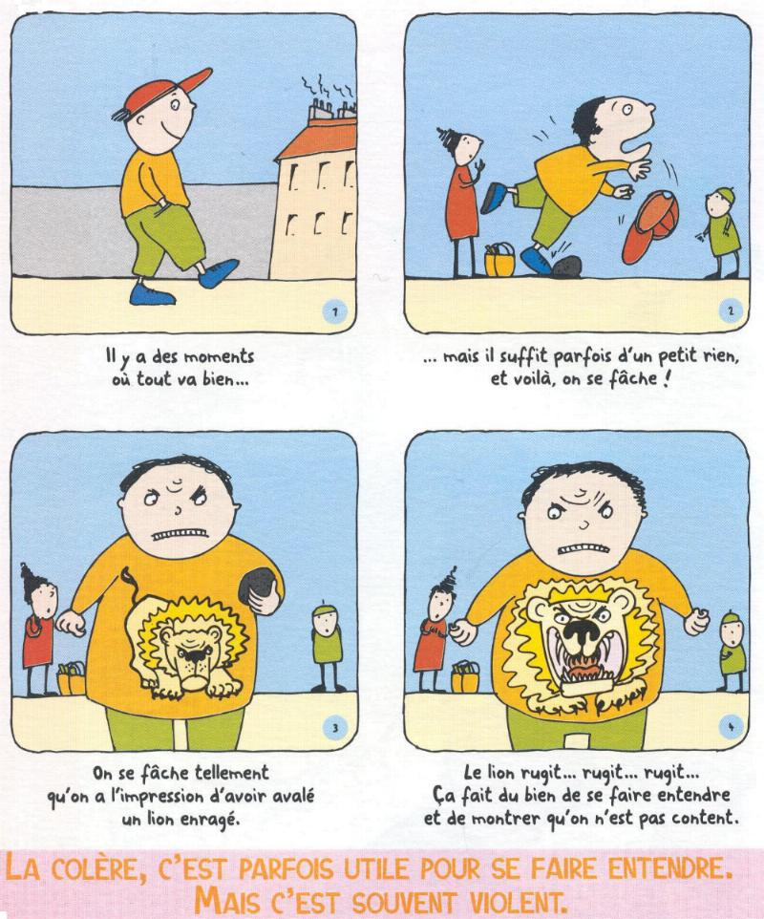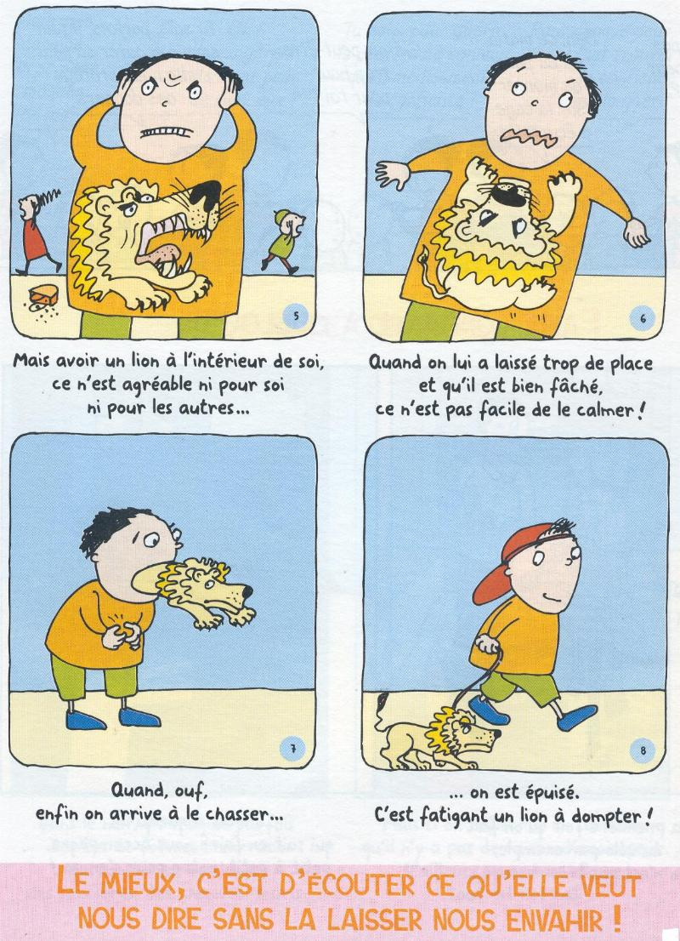

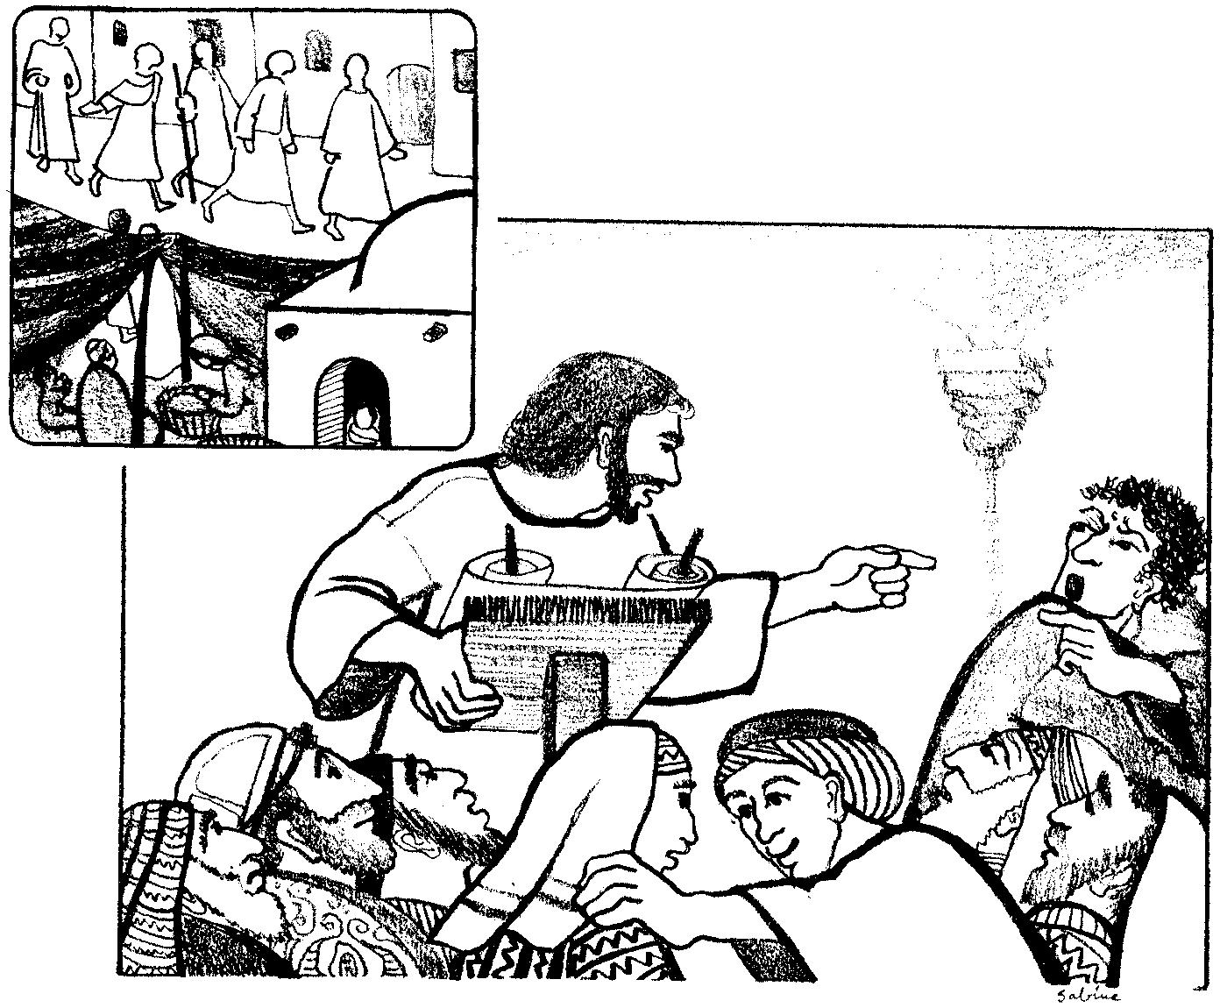
Que vois-tu dans le petit dessin du haut ? Vois-tu des gens qui se parlent ?

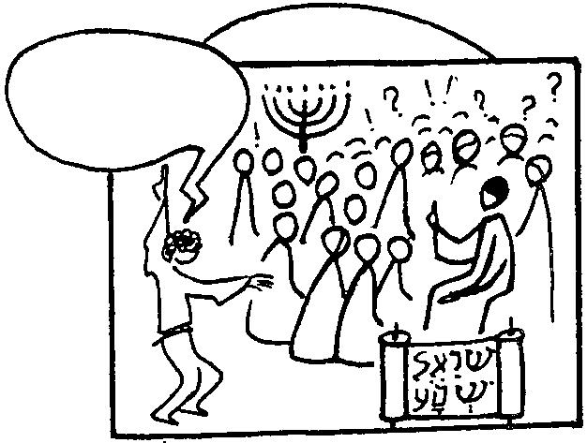
À ton avis, pourquoi la dessinatrice a-t-elle mis un homme à part des autres ?
Que pourrais-tu mettre dans la bulle ?
Pourquoi la dessinatrice a-t-elle dessiné des ? et des ! ?
(Pense à chercher dans le texte de l’évangile)

Pour ceux qui vont très souvent à la messe

Te souviens-tu de l’évangile de la semaine passée ?
Te souviens-tu de la phrase que disait Jésus à Simon et son frère André ?

[Utiliser une image et relire le texte si nécessaire]

Pourquoi pourrait-on dire que, dans cette histoire-ci, Jésus donne la 1ère leçon/fait une démonstration à ses disciples ?

Indice : cette image → [ image du jeu « partie de pêche » dans les petits jeux de la semaine passée http://www.catho-bruxelles.be/-Bible-et-enfants-.html]

Voir autorité dans la « Boîte à mots » http://www.catho-bruxelles.be/-Bible-et-enfants-.html
Tiens ! Obéir ou désobéir, ça peut aussi se choisir ? Ça peut aussi être l’occasion d’agir en JE, en homme debout ? Beau sujet de discussion ! Pensons aux objecteurs de conscience, pensons à Jésus qui dit : « Personne ne m’enlève [la vie], mais je m’en dessaisis de moi–même... » (Jn 10:17-18 TOB). A ces mots, un des gardes qui se trouvait là gifla Jésus en disant : «C'est ainsi que tu réponds au Grand Prêtre?» Jésus lui répondit : «Si j'ai mal parlé, montre en quoi ; si j'ai bien parlé, pourquoi me frappes-tu ?» (Jn 18:22-23 TOB)
http://atelier-evangile.catho-bruxelles.be/Ateliers/04dim-b.pdf
Voir Pur/impur dans la « Boîte à mots » http://www.catho-bruxelles.be/-Bible-et-enfants-.html
Un conseil : quand on les coupe, marquer les dos des pièces d’un signe ou n° distinctif pour retrouver quelle pièce appartient à quel puzzle.
Voir l’évangile et les jeux de la semaine passée http://www.catho-bruxelles.be/-Bible-et-enfants-.html.
En français, le QUI peut être 2 personnes : celui qui retrouve la santé, celui qui permet que la guérison se fasse " à explorer…
Voir note « voix forte » ici : http://atelier-evangile.catho-bruxelles.be/Ateliers/04dim-b.pdf
J. VANDENBOSCH et Sabine de COUNE, Prier la Parole Dominicale Année B, Ed. Fidélité
M-J HANQUET, Dessiner la parole dominicale, éd. Cana

